8va. Bienal del Coloquio de Transformaciones Territoriales, AUGM.
Mesa 4. La acción colectiva en el desarrollo territorial.
Artículo:

El “Queso Termal”, una experiencia colectiva de diferenciación y calificación agroalimentaria territorial en el norte del Uruguay.

Carlos Schiavo (1), Sergio Borbonet (2), Thierry Linck (3).

Resumen

Se analiza la experiencia de un emprendimiento colectivo de productores queseros familiares en la zona de Guichón, depto. de Paysandú, norte del Uruguay, sobre la construcción y desarrollo de una nueva variedad de queso artesanal el “Queso Termal”, basado en la utilización de aguas de las Termas de Almirón, que son las únicas saladas del país. El proyecto, integra a nueve familias de bajos ingresos y cuenta con diferentes apoyos interinstitucionales oficiales y privados.
La producción agroalimentaria con una fuerte base cultural y territorial, resulta clave en la revalorización de los patrimonios territoriales del Uruguay Rural. La generación de conocimiento sobre el desarrollo de emprendimientos productivos con identidad territorial como el “Queso Termal”, potencia la valorización de las producciones agroalimentarias con “historia territorial”, fortaleciendo los espacios para el desarrollo rural a partir de iniciativas locales. El reconocimiento de la carga simbólica que conlleva la cultura territorial de los quesos artesanales uruguayos, constituye un hecho fundamental para la generación de valor agregado en la base de la diferenciación. Adicionalmente, se generan condiciones adecuadas para avanzar en el procesamiento de la identificación geográfica de los productos, conllevando a la promoción y el mejoramiento de las poblaciones y los espacios económicos locales.

(1) Ingeniero Agrónomo, MSc. en Desarrollo Rural, Profesor e Investigador; Representante de la Universidad de la República en el Comité Académico de Desarrollo Regional de la Asociación de Universidades del Grupo Montevideo (AUGM).

(2) Técn. en Lechería, Docente y Experto en Producción de Quesos; Consultor Senior del Departamento Agroalimentario del Laboratorio Tecnológico del Uruguay (LATU), Uruguay.

(3) PhD. en Economía, Especialista en Desarrollo Territorial; Profesor e Investigador Principal, Institut National de la Recherche Agronomique, (INRA-Corte), France.

Palabras clave: quesería artesanal, iniciativas locales, acción colectiva, desarrollo rural

1.-Introducción

Siguiendo los planteamientos del INRA - Córcega; (Linck, 2005), la calificación de los alimentos procede de la incorporación en los procesos productivos de recursos territoriales escasamente transferibles. A la vez, el territorio se considera como un recurso complejo (conforma un sistema estructurado por tramas cognitivas propias) dotado de atributos de bienes colectivos e inscrito en las temporalidades propias del enlace entre generaciones: en este sentido, el territorio puede asimilarse a un patrimonio. Considerada bajo este ángulo, la calificacion llega a concebirse tanto como una herramienta del desarrollo territorial (propicia un uso integral de los recursos locales) como un dispositivo de comercialización (permite diferenciar el producto). En uno y otro caso, el énfasis puesto en el uso de los recursos locales, tanto ambientales como intangibles, marca la especificidad del producto que condiciona su acceso a nichos de mercado. El proceso cobra sentido en la medida en que las indicaciones geograficas (IG) permiten responder a nuevasóexpectativas de los consumidores urbanos: la mención del origen y la activación de conocimientos, recursos ambientales y valores sociales locales restablecen la legitimidad del alimento que la globalizacion ha venido borrando. El alimento deja así de ser un nutriente indiferenciado, un simple compuesto orgánico transformado por la industria de los alimentos para convertirse en soporte de una sociabilidad renovada. La promesa, obviamente, no siempre se cumple. Presupone un arrraigo territorial y una apertura de los patrimonios territoriales. De por sí, la noción de patrimonio es ambigua y a menudo contradictoria. Podemos aproximarnos al concepto asimilando el patrimonio a la memoria colectiva de una población. En este sentido, suele considerarse como un inventario de bienes materiales y en forma creciente de la codificacion de bienes intangibles. En un sentido opuesto, puede considerarse como una memoria viva y compartida. Bajo esta perspectiva, el concepto remite ante todo a los conocimientos técnicos y relacionales -a recursos organizativos- movilizados en la producción tanto de riquezas como de la sociedad misma.

El caso que se presenta a continuación se inscribe claramente en esta perspectiva: las aguas termales de Almirón en Paysandú, Uruguay, siempre existieron en tanto que recurso potencial y componente virtual del patrimonio territorial. Su activación efectiva constituye una innovacion colectiva implementada en la escala del territorio: ha requerido la construcción y apropiación colectiva de conocimientos técnicos especificos. A su vez, éstos pueden considerarse como el producto de una acción organizada y de una notable apertura del territorio (específicamente a través del apoyo del Laboratorio Tecnológico del Uruguay, (LATU), tendientes a una diferenciacion y calificación territorial a través de la innovadora construcción de un producto agroalimentario local: el Queso Termal. En este sentido, el interés del estudio procede menos de un simple proceso de valoracion patrimonial (de la activacion de componentes patrimoniales ya inventariado y codificados) que de una dinámica de construccion patrimonial (fundamentada en un proceso de innovación).

El trabajo está centrado entonces, en el análisis de una experiencia inédita en el Uruguay: la construcción de una nueva variedad de queso artesanal a partir de la utilización de aguas termales saladas provenientes de las Termas de Almirón, ubicadas en las cercanías de la localidad de Guichón, departamento de Paysandú, en el norte del Uruguay. El proceso se sustenta en la acción colectiva desarrollada por productores familiares con el respaldo de varias instituciones de promoción y fomento productivo de nivel local y nacional. El emprendimiento tiende a generar mayor valor agregado en la base de la diferenciación, acreditando el producto con una identificación geográfica. Se pretende asimismo, que el desarrollo del “Queso Termal”, permita a los productores y a la propia región, acreditar una identidad agroalimentaria y territorial local, a través de la calidad de los quesos artesanales de la zona, y lograr además, un mejoramiento de las condiciones de vida de las familias productoras involucradas. La promoción y puesta en marcha de las acciones fueron promovidas por la Dirección de Desarrollo Productivo de la Intendencia Municipal de Paysandú (IMP) y el LATU en el marco de su Proyecto 100 Queserías y el apoyo de la Estación Experimental Mario Cassinoni de la Facultad de Agronomía, localizada en el depto. de Paysandú.

Los productores del Grupo Termal, ubicados en la zona de estudio (Cuadros 2 y 5) , área de influencia de la ciudad de Guichón, comprendiendo a la Colonia Juan Gutierrez del Instituto Nacional de Colonización en Paysandú, han venido planteando que uno de los problemas más relevantes que debían afrontar antes del desarrollo del Proyecto era la "invasión" en la región de los quesos elaborados en otras zonas productoras. Ello dificultaba la comercialización de sus quesos, sobre todo en épocas de alta producción y oferta. Situación que con la puesta en marcha de la elaboración y venta de un queso diferenciado, en la base de la utilización de las aguas saladas de las termas de referencia, les viene permitiendo diferenciarse de los quesos tradicionales existentes en el mercado y competir en mejores condiciones y a precios superiores.

Con el propósito de analizar dicho proceso y los alcances respectivos, se presentan a continuación algunos antecedentes que permiten vincular el caso en un contexto nacional, regional y sectorial. Para ello, se hace referencia a la importancia de la lechería en el Uruguay y dentro de ella, la situación de la quesería artesanal, generalmente familiar, su desarrollo así como su problemática social, económica y técnico productiva.

En el capítulo II se presenta un diagnóstico que enfatiza aspectos históricos, descripción del territorio, los objetivos del programa de desarrollo, productos y actores, recursos y activos, los saber-hacer locales y los procesos de innovación así como las modalidades de organización asumidas y las principales articulaciones establecidas. En el punto III, se indican las principales fortalezas, oportunidades, debilidades y amenazas detectadas y su relación con el proceso de desarrollo emprendido. El capítulo IV hace referencia a las acciones colectivas desarrolladas y su incidencia en el sistema de activación del Sistema Agroalimentario Localizado (SIAL) y su desarrollo. En el capítulo V, se analiza la situación actual derivada de la concentración de queserías del Grupo, sus posibilidades de desarrollo y recomendaciones. Finalmente, el punto VI relaciona una serie de conclusiones derivadas de las lecciones aprendidas y la experiencia desarrollada.

Importancia de la lechería y el queso artesanal en el Uruguay.
Podemos indicar que “la producción anual de leche en el Uruguay, es de alrededor de 1,500 millones de litros al año. Ello, a través de 6.548 explotaciones que destinan a la lechería comercial una superficie de 1.234.780 millones de hás., de las cuales 3.731 remiten a Plantas, 2.161 elaboran en el propio predio, principalmente quesos, y 1.566 realizan venta directa. Para toda esta producción, existen en el Uruguay algo más de 751 mil cabezas de ganado lechero” (MGAP, 2000). Los sistemas de producción están basados en el consumo de pasturas naturales, a cielo abierto, con transformación directa de “de pasto a leche”, lo cual acredita al Uruguay como país de producción de leche y carne natural. Los predios familiares lecheros son 4.442, lo que representa el 73,6 % de los explotaciones especializadas en leche (MGAP, 2006). Sin embargo sólo producen el 27,5% del total anual de leche. Los grandes productores (8,9% de las explotaciones especializadas en lechería) producen casi la mitad del total anual del país.
A nivel de las exportaciones lácteas, el Uruguay exportó en el año 2006, un total de 103.718 tons. de productos, destacando 57.660 tons. de leche en polvo, 30.250 tons. de queso, 15.808 tons. de manteca y 23.473 miles de lts. de leche, tipo larga vida , por un valor total de U$ 277.656 miles de dólares (MGAP 2007). Las cifras destacan al Uruguay como uno de los principales países exportadores de lácteos de América Latina, debiéndose resaltar además, que el país exporta tradicionalmente, importantes volúmenes de ganado lechero en pie, principalmente hembras, además de semen y embriones, contribuyendo así al mejoramiento genético de otros países (Schiavo 2008).
Destácase entonces, la importancia que tiene en el Uruguay la producción láctea y dentro de ella, la quesería artesanal, estimándose que “el volumen de queso artesanal volcado al mercado interno es de unos 9 millones de kilos (Cuadro 1), que representa el 50 % del total de consumo de queso en el Uruguay” (Gilles, 2007). Sin embargo, el queso artesanal tiene tradicionalmente severas limitaciones: i) escasos volúmenes de producción individual (quilos de queso por productor), gran heterogeneidad de tipos, variedades y calidades con problemas de infraestructuras y manejos inadecuados que arrancan en el ordeñe en cuanto a la calidad de la leche y las condiciones higiénico-sanitarias y bromatológicas en la elaboración, todo lo cual plantea serias dudas en relación a la inocuidad y finalmente calidad de los sub productos lácteos elaborados en los establecimientos, siendo los principales los quesos artesanales.
Destacamos al respecto, que el concepto de queso artesanal, tiene en el Uruguay un significado muy particular que lo diferencia al de otros países. En Uruguay, se define como: “el queso elaborado con la leche producida en el propio establecimiento”. Quiere decir que no se deben tipificar como quesos artesanales, aquellos quesos elaborados en el propio predio, pero con la utilización de leche proveniente parcial o totalmente, de otro establecimiento.
Por otra parte, existe en el país un desarrollado esquema industrial en la base de la leche remitida a plantas, abarcando la industria cerca del 78 % del mercado de lácteos del Uruguay, la cual se canaliza tanto al mercado interno como a la exportación. El 22 % restante de la producción láctea, es absorbida en la elaboración predial de subproductos.

II.-Diagnóstico
Un poco de historia
Debemos destacar que la producción de quesos artesanales en el Uruguay tiene una rica tradición histórica: ya en el siglo XIX, se desarrolla por parte de inmigrantes europeos de vasta cultura en la producción quesera, fundamentalmente centenares de familias suizas, alemanas y alzacianas, que se instalan en nuestro territorio y forjan una identidad agroalimentaria territorial que se mantiene vigente. Entre las familias inmigrantes se destacan los colonos suizos a partir de 1861 que establecen las bases de la quesería en Uruguay; los mismos se instalan no sólo con sus familias y herramientas de trabajo, sino con el ingrediente del valor agregado que no se contaba hasta ese momento: la "cultura quesera" (Borbonet, 2001). De ésta forma, la quesería comienza en el este del dpto. de Colonia y oeste del dpto. de San José, donde existen actualmente el 70% de las queserías artesanales (Cuadro 1).
Cabe resaltar que dichas familias pioneras, no sólo traían sus formas de trabajo, sino que agregaban sus costumbres, sus conocimientos, sus experiencias, su "forma de vida", las cuales se fueron transmitiendo hasta el día de hoy, a través de sus hijos y nietos. Sus raíces prendieron y hoy aquellos sueños son realidad. El queso autóctono y tradicional uruguayo es el queso Colonia, donde no sólo es elaborado por queseros artesanales sino también por la industria, la cual comercializa en el mercado interno y externo. El quesero artesanal está formado por una familia que se mantiene en el propio predio, es decir que la actividad agroindustrial permite –como pocas-, el arraigo y radicación de la familia mitigando los problemas de abandono del campo, tal cual ocurre con otros rubros menos intensivos. De allí la importancia de la quesería artesanal que elabora y comercializa en el mercado interno en volúmenes similares al comercializado por la industria.
“Muchas “historias de vida” y de “savoir faire” son transmitidas de generación en generación y constituyen una riquísima base de sustentación y contenido en la construcción del rescate identitario. La premisa de que la identidad agroalimentaria dinamiza las economías locales, permite contextualizar cadenas agroproductivas y emprendimientos específicos, integrar y sistematizar la información territorial dispersa, las experiencias comunitarias y el conocimiento popular acumulado a través de varias generaciones.” (Schiavo, 2007).

Descripción del Territorio

La región donde se desarrolla la experiencia está ubicada entre la zona sur del Río Queguay Chico y norte de la Cuchilla de Haedo, teniendo como epicentro las Termas de Almirón con 30 kms. al este y oeste del departamento de Paysandú, siendo una de las pocas termas saladas del mundo. A escasos kilómetros de las mismas, se ubica el principal centro poblado del área de influencia, que es la ciudad de Guichón y muy cerca, la Colonia Juan Gutiérrez donde radican y producen varias familias queseras del proyecto en cuestión (Cuadro 5).

Objetivos del Proyecto de Desarrollo

Fueron señalados en el sentido de contribuír a la generación de valor agregado a los quesos artesanales elaborados en la zona de influencia de las Termas de Almirón, depto. de Paysandú, a través de la elaboración de una variedad nueva en el país: el “Queso Termal”, utilizando agua salada de dichas Termas .

Adicionalmente, apoyar la diferenciación agroalimentaria con identidad territorial y local, a través de la elaboración de queso artesanal de calidad por parte de siete productores familiares del área de influencia de las Termas de Almirón, con el propósito de mejorar sus ingresos y calidad de vida.

A la vez, unificar criterios entre productores e instituciones de apoyo, para la elaboración y comercialización del “Queso Termal”, asegurando la inocuidad del producto en la base de la aplicación de Buenas Prácticas de Higiene y Manufactura, apuntando a su futuro reconocimiento y acreditación a través de la identificación geográfica.

Actores, recursos, activos, saber-hacer locales, procesos de innovación, de organización y articulación.

Los principales actores

Son siete familias establecidas en Colonia Gutiérrez al norte de Termas de Almirón y dos familias ubicadas al sur (Cuadro 5). En total, nueve familias con una integración total de 30 personas. Las familias productoras del queso artesanal “Termal” están integradas por Miguel Pacheco. Roberto Jardim. Luis Silva. Brenda González. Ruben Ruiz.María Auxiliadora Sosa de Musini, Haydée Silva de Cayrus, Luis Dalmás y Alejandro Dalmás.
Otros actores son de carácter institucional con fuerte incidencia en la promoción al desarrollo local, destacando la Intendencia Municipal de Paysandú (IMP), a través de sus Direcciones de Turismo, de Desarrollo Rural e Higiene (Bromatología), que ya venía trabajando tiempo atrás, con un grupo de cinco (5) productores en Buenas Prácticas Agrícolas (BPA), buscando la habilitación bromatológica de las queserías y los quesos por parte de las autoridades competentes, en el marco del Proyecto de Extensión Universitaria que la Facultad de Agronomía a través de la Estación Experimental Mario Cassinoni de Paysandú (EEMAC) desarrolló en la Colonia Juan Gutiérrez del Instituto Nacional de Colonización, cercana a la ciudad de Guichón.

A su vez, el Laboratorio Tecnológico del Uruguay, (LATU) viene desarrollando un importante papel en el marco del Proyecto de impulso a “100 Queserías Artesanales” originado en el año 2006. Es un proyecto piloto de promoción y apoyo a la quesería artesanal para el mejoramiento productivo, de la calidad, de los precios y de los niveles de vida de los queseros artesanales. En dicho marco, promueve el trabajo grupal con siete productores de la zona de Guichón que se integran al mismo y plantean elaborar un queso que los distinguiera del resto de los productores del país y de la Industria. Es por ello, que el LATU presenta la idea a los productores y a las instituciones y organizaciones rurales de acción local, de elaborar un queso de pasta lavada, con la característica de utilizar en la etapa de salazón el agua salada de las Termas de Almirón, sin por ello dejar de producir –en una primera etapa-, los quesos que elaboran en el momento, dado que tienen su comercialización organizada y el mercado relativamente asegurado.

Otro actor institucional de alta relevancia y que además tiene que ver con los recursos y activos del territorio, está constituída por las Escuelas Rurales, espacio educativo de reunión e intercambio de la comunidad rural, donde se establecen los espacios de comunicación, retroalimentación y capacitación de las familias queseras con los técnicos locales. Al respecto, es en la Escuela Rural de la Colonia Juan Gutiérrez donde se efectivizan muchas de las reuniones y jornadas que cuentan a las Maestras Rurales como verdaderos pilares de la promoción y el apoyo del Programa de desarrollo. Es en las Escuelas rurales donde los hijos de los productores reciben la educación inicial o primaria, y tienen en común un gran elemento dinamizador dado que aglutinan todas las iniciativas de mejoramiento para la zona. Esto se ve hoy potenciado ante la posibilidad que tienen los niños uruguayos de contar con su laptop como resultado de la aplicación del Plan Ceibal que otorga gratuitamente una computadora a cada escolar. Cuando se planteó la idea de elaborar quesos utilizando las aguas termales saladas, se realizaron en las Escuelas Rurales innumerables jornadas de intercambio y fue visto por la comunidad como una innovación de gran importancia pues les permitiría disponer una forma de comercializar y competir con un alto valor agregado.
Recursos y activos

Los protagonistas -productores del Queso Termal-, son familias que en el universo de las queserías artesanales uruguayas, son pequeños productores, teniendo una producción media de 100 litros / día. Tienen otros rubros complementarios como la cría de ovejas, producción de cerdos, de miel y frutas y hortalizas. Por lo general, pertenecen al estrato de pequeños productores familiares uruguayos, que tienen en común severas limitaciones de escala, producción, productividad, rentabilidad, inversión y crédito. Adoleciendo además del problema de la informalización por falta de habilitaciones bromatológicas, falta de registros oficiales, impositiva, etc., se destaca fuertes limitaciones de gestión, capacitación y dificultades en la comercialización de los productos.

El Grupo Termal, sin escapar a dicha realidad, viene superando y mejorando su situación en la base del desarrollo del Programa de innovación que viene cumpliendo.

El saber-hacer a nivel local

En el territorio de estudio, los productores queseros son también portadores de una fuerte tradición heredada de abuelos a padres e hijos, destacándose el rol de la mujer, la cual es muchas veces quien tiene la responsabilidad de la fabricación de los quesos. Estos productores, elaboran tradicionalmente, variedades de queso fresco Muzzarella y de queso Colonia, que es uno de los quesos artesanales de mayor tradición en el Uruguay, de pasta cocida y con fermentación propiónica, originario del departamento del mismo nombre. Se comercializan en locales ubicados en Guichón, Young, Paysandú y Salto, donde a veces son transportados por intermediarios que compran a los propios productores, y otras veces son transportados por los propios productores (Cuadro 4). Todos los productores tienen las habilitaciones pertinentes, contando para ello con el apoyo de la participación de la Mesa del Queso del Litoral, que es un espacio de promoción y apoyo al sector integrado por representantes de los productores, de las Intendencias o gobiernos departamentales y técnicos especializados.

Los procesos de innovación, organización y articulación.

El gran desafío que entrañaba la idea, consistía en crear un queso artesanal diferenciado y con valor agregado en el marco del aprovechamiento de valores simbólicos existentes en el territorio, de una particular potencialidad para generar una identidad territorial difícilmente repetible en otras zonas del país.

Una vez que se fue madurando la idea del “Queso Termal” se fueron programando con la participación de los propios actores, diferentes acciones que comprendieron:

- Análisis de Peligros y Puntos Críticos de Control, para conocer los riesgos y las medidas preventivas.
- Distribución equitativa de los costos de los análisis que pudieran existir.
- Buscar la forma de dar a conocer el queso, la publicidad, el estudio de mercado.
- Diseñar la etiqueta.
- Definición de nichos de venta y forma de comercialización.

La puesta en marcha del proyecto involucró un proceso de trabajo coordinado por parte de las tres instituciones coparticipantes, a través de sus técnicos, comprendiendo esfuerzos para:

- La realización de visitas, jornadas y reuniones teórico- prácticas.
- Jornadas de capacitación mediante dictado de cursos en buenas prácticas, (BPA, BPH, BPM) y Punto de Equilibrio.
- Profundizar el trabajo grupal.
- Derrotar la individualidad.
- Buscar la auto- gestión en los costos de elaboración y de la comercialización en torno
al “Queso Termal”. Para ello había que elaborar el queso bajo similares condiciones de
inocuidad y calidad, pero respetando la realidad de cada productor.
- Tratar que los productores puedan pasteurizar la leche para la elaboración de los quesos y tengan un molde similar en el “Queso Termal”.

El desarrollo de la propuesta priorizó:

- Reuniones de trabajo para el intercambio de ideas y conocernos mejor; así se plantearon las ideas, el proyecto en sí, las ventajas y desventajas de la elaboración propuesta.
- Los problemas para organizar la transportación regular del agua termal a cada uno de los predios.
- El tamaño del queso, la forma, su peso, presentación.
- La comercialización de un queso que no existía.
- El estudio del posible mercado.

Se distribuyeron responsabilidades a cada involucrado, por ejemplo gestionar el llamado para el diseño de la etiqueta, búsqueda del término “Termal”, investigar si estaba registrado como marca. Asimismo conocer los costos del “Registro de Marca” en Uruguay y Mercosur, buscar fuentes de financiamiento y gestionar el visto bueno de la empresa termal que tiene la responsabilidad del mantenimiento y seguimiento de las aguas termales para disponer de las mismas.

Una vez elaborado el “Queso Termal”, se procuró realizar una amplia evaluación sensorial, buscando la autocrítica para su mejora.

La articulación entre diferentes actores permitieron racionalizar y efectivizar los aportes de recursos de distintas Instituciones y también de los propios productores. A los efectos, el Proyecto “100 Queserías Artesanales” que el LATU lleva a cabo en todo el país, elaboró la propuesta técnica (proyecto) y brinda asistencia técnica a los productores beneficiarios. La Intendencia Municipal de Paysandú (IMP) por su parte, se involucra plenamente en el Proyecto a través de las Direcciones de Desarrollo Rural, Turismo e Higiene, aportando recursos logísticos y técnicos para implementar la propuesta. El Gobierno Departamental respalda el Proyecto en el marco de un Plan de Desarrollo de la Región Termal y de la valorización de los recursos de la zona. De ésta forma, la IMP suele facilitar condiciones para el pernocte de los técnicos, para el traslado en campo y/o la alimentación de los mismos.

Los productores como contra partida también, asumen los costos y los desafíos de la implementación de la propuesta, a la vez que reciben en sus casas y comparten su mesa en el almuerzo y o cena con los técnicos, durante las jornadas de campo.

Los costos del diseño de las distintas etiquetas creadas estuvo a cargo de la Intendencia de Paysandú, (IMP), las cuales fueron estudiadas, discutidas y seleccionadas por los propios involucrados. Los costos de los moldes para los quesos, fueron asumidos por los productores. Los análisis químicos y microbiológicos, fueron compartidos por la IMP y el LATU. La habilitación de la quesería, la sanidad animal y distintos gastos que implican los mismos, fueron asumidos por cada productor. La organización de las reuniones y las convocatorias para las mismas, fueron realizadas por la IMP y la Facultad de Agronomía de acuerdo al siguiente cronograma:

Planificación del Proyecto y programación por etapas.
Detalle de etapas, actores responsables y cronograma:

Etapa 1: Definición de variedad de queso a producir, comprendió:
La discusión de las posibles variedades de queso a elaborar.
Responsables: Productores / LATU.
Se decidió elaborar un queso de pasta lavada utilizando fermento termófilo.
Se comenzó con capacitación para registrar planilla de elaboración.

Etapa 2: Uniformizar la técnica de elaboración; comprendió:
La uniformización como factor primordial en la elaboración de los quesos de variedad similar. Manteniendo la independencia de elaborar el queso que el mercado requiera y aplicando las Buenas Prácticas de Higiene.
Responsables: Productores / LATU.
Se decidió en primera instancia elaborar solamente una vez por semana el queso Termal, manteniéndose durante el resto de los días, las elaboraciones de las variedades tradicionales que cada productor desarrolla, como forma de continuar cumpliendo con los compradores, preservar el mercado y los ingresos de los productores.

Etapa 3: Uniformizar el formato de los quesos; comprendió:
Se definió que el queso que se elaborara, utilizara agua termal y tuviera un formato similar entre las mismas variedades. Utilizando una etiqueta con leyenda específica y similar diferenciándose así de otros quesos (Cuadro 5).
Responsables: Productores.
Se decidió elaborar en moldes cilíndricos, para obtener un queso de unos 800 grs a 1 kg y de unos 8 cm. de diámetro por 8 a 10 cm de alto. Dicho tamaño permite la venta del producto evitando su fraccionamiento, tal cual ocurre con quesos artesanales de mayor tamaño (Cuadro 8).

Etapa 4: Analizar microbiológicamente el agua termal.
Los análisis estadísticos llevan a afirmar que el agua puede ser utilizada para aplicarse en la elaboración del queso.
Comprende: el control físico-químico y bromatológico del Agua termal y está descrito en el Manual de Buenas Prácticas de Manufactura (BPM).
Responsable: Dirección de Higiene de la IMP y LATU.
Los análisis estadísticos y actuales nos indican que la calidad e inocuidad del agua termal es apta para la elaboración de quesos.

Etapa 5: Traslado del agua termal.
Comprende: la definición del procedimiento para extraer el agua de las termas, incluyendo la forma de traslado, elección del envase, cuidados del mismo, periodicidad, etc. Implica una nueva modalidad organizativa asumida por todos los productores del Grupo.
Responsables: Productores.
Se definió que el traslado se podía realizar con los tarros de leche comunes.

Etapa 6: Producción de salmuera y elaboración del producto
Comprende: Medidas técnicas que están descritas en el Manual de BPM. Su aplicación viene comprendiendo jornadas de capacitación con participación del LATU e IMP.
Responsables: Productores, LATU e IMP.
La salmuera se elabora a partir de la incorporación de las aguas saladas de la Termas y se logra su punto óptimo de salazón con el agregado de sal apta para consumo humano,con corrección de acidez, enfriado y concentración de sal acorde a estándares.

Etapa 7: Analizar características del producto
Comprende: La determinación de parámetros fisicoquímicos, sensoriales y microbiológicos del queso 2Termal, pronto para el consumo aplicando Normativa Nacional vigente con el objetivo final de llegar a la exportación.
Responsable: Productores, Dirección de Higiene y LATU.
Se realizan análisis con regularidad que conllevan a avanzar en los objetivos señalados.

Etapa 8: Definir estrategia de comercialización
Comprende: La selección del “packing”, modo, lugar y precio de venta del producto, aspectos que son definidos por los productores, fomentándose la comercialización grupal.
Se vende en una primera instancia en locales cedidos por la IMP en el Mercado, centro de la ciudad de Paysandú y en las Termas de Almirón.
Responsable: Productores e IM Paysandú.
Se está trabajando además en la gestión de disponibilidad de un sello de calificación de marca y calidad del queso Termal, como primer paso para una posterior acreditación de Identificación Geográfica.

III.- Análisis FODA

Se relacionan a continuación, las principales fortalezas, debilidades, oportunidades y amenazas identificadas en relación al desarrollo del Grupo y el propio Sistema Agroalimentario Localizado a nivel territorial. Ellas fueron señaladas por las propias familias integrantes del Grupo Termal en Jornada verificada en la Colonia Juan Gutiérrez, departamento de Paysandú, con la participación de los productores, técnicos locales y los autores del presente trabajo (Cuadro 10).

Análisis FODA del Grupo Termal

Fortalezas | Oportunidades | Debilidades | Amenazas
Existe un grupo formado, con historia y en pleno proceso de crecimiento. | La disponibilidad en la zona de aguas termales saladas, únicas en el Uruguay | Hay que mejorar el trabajar juntos para “ir a más”. | La industria, cuando tiene sobrestock, hace fuerte competencia
Cohesión, juventud y capacidad organizativa del Grupo permite potenciar la gestión. | El Grupo Termal elabora un producto diferenciado; notorios éxitos en la participación en Ferias de degustación de Quesos en la Cd. de Paysandú | Falta infraestructura para poder aumentar la producción de leche y quesos | Dificultoso acceso a la información problematiza tomas de decisiones colectivas.
La experiencia integra una fuerte innovación productiva de un sistema agroalimentario localizado en el área de influencia de las Termas de Almirón, depto. de Paysandú. | Amplias posibilidades de mejoramiento económico de las familias queseras  -------------------------------  Acceso a capacitación  Logro de una marca y etiquetado que identifica el producto y potencia el marketing. | Baja producción de litros por vaca por hectárea y de quesos (alrededor de 500 Kg./mes de Queso Termal).  Problemas de escala (escasa superficie de tierra) y escaso capital de giro y reinversión. | Los mercados y precios son un dato que toma el productor con nula incidencia en su formación y capacidad de respuesta
Actividades y procesos asumidos en conjunto: compras de insumos, equipos y maquinaria; rotación en el retiro y distribución del agua termal a los diferentes predios, etc. | La difusión de la experiencia por los propios productores a niveles locales e internacionales (Congresos SIAL en Mar del Plata, Argentina y Toluca, México), son altamente motivadores para el Grupo. | El nivel genético del rodeo en muchos casos es limitante | Falta de habilitación bromatológica en algunos predios
Existencia de un mercado regional potencialmente receptivo y demandante del product o | Posibilidades de territorializar el producto focalizando su localización a través de Identificación Geográfica y en un futuro, Denominación de Origen. | El trámite de la marca  ha sido muy lento | Falta de formalización de las ventas ( no se documentan boletas a compradores)
El producto logra mejores precios que los quesos tradicionales. | Verificación de medidas regulares de control de calidad de leche y queso | Dependencia a que agentes externos les hagan los trámites, generando subordinación a técnicos e instituciones de apoyo. | Competencia regional: riesgo que aparezca otro “Queso Termal”
 | Posibilidad de acceso y manejo colectivo de un Campo de Recría de ganado lechero lo cual posibilitaría el crecimiento de la escala productiva. | Distancias de las zonas productoras a los nichos de mercado.

IV-Estado del proceso de activación del grupo.
Tomando como base las acciones colectivas desarrolladas y vigentes, se infiere que el Grupo se mantiene cohesionado y con mucha fuerza para mantener y mejorar aspectos esenciales que tienen que ver con la calidad del producto, mejoras de proceso, precios y oportunidades que se están creando. Hace unas semanas atrás los visitó un medio de prensa donde participaron y allí vieron en directo lo importante que es trabajar unidos, y explotar el valor agregado que da el lugar donde viven.
Esto ratifica la impresión de que el grado de avance del proceso de activación del Sistema Agroalimentario Localizado (SIAL) es adecuado y acorde a los objetivos definidos.
La vigencia y potenciación de la acción colectiva a través del Grupo y las Instituciones de apoyo, dan pie a la visualización funcional de un recurso territorializado en relación a la diferenciación y calidad del producto que tendrá en breves plazos una marca compartida (colectiva) con un sello que acreditará un sello de identidad territorial (identificación geográfica). Se está al respecto, en la etapa de la impresión de una etiqueta para comercializar los quesos, que si bien llevará el nombre Grupo Termal, tendrá el nombre del productor, su dirección, etc., cumpliendo al respecto con la normativa vigente. Dicha etiqueta se planteó hace unos meses y la misma fue presentada por la Intendencia Departamental, pudiendo los propios productores elegir la de su mayor agrado (Cuadro 6 ). De esta manera, el Grupo tendrá presencia en el mercado y ampliar el abanico del mismo, a las grandes superficies.

V.- Análisis de la concentración de queserías rurales y posibilidades de desarrollo.

Si bien las nuevas actividades de construcción del Queso Termal a nivel grupal comienzan a partir del año 2005, el trabajo propiamente dicho para obtener las correspondientes habilitaciones, las mejoras en sus salas de ordeñe, su producción y la forma de trabajar en equipo se comienza a dar unos años antes entre la Intendencia Municipal de Paysandú y la Facultad de Agronomía (estación Mario Cassinoni), donde nace el propósito de trabajar conjuntamente para desarrollar una acción extensionista acorde a los desafíos territoriales comprometidos.
Las diferentes actividades que fueron naciendo a través del tiempo como la Mesa del Queso del Litoral, lleva a darle un nuevo impulso inter- institucional. Más recientemente, se suman otras instituciones, como el Centro Cooperativista del Uruguay (CCU), la Cooperativa de Laboratorio Veterinario de Colonia (COLAVECO), el Ministerio de Ganadería, Agricultura y Pesca (MGAP) y el Movimiento de Erradicación de la Vivienda Insalubre Rural (MEVIR).

El esfuerzo interinstitucional articulado, permitió llevar adelante cursos de capacitación en múltiples temáticas priorizadas por las familias productoras, destacándose entre muchas, Buenas Prácticas de Ordeñe, Buenas Prácticas de Manufactura, Talleres de Organización y fortalecimiento grupal, etc.

Como recomendaciones derivadas de la experiencia se propone la creación de un “Consejo Territorial Regulador”, integrado por los principales actores, el cual velará, controlará y llevará un seguimiento y una supervisión en relación a futuros elaboradores, debiendo cumplir éstos, con el Reglamento aprobado por todos los involucrados. Por otra parte, se deberá procurar la promoción al desarrollo de procesos que permitan ampliar la base social y productiva actual, consolidando el sistema agroalimentario localizado y ampliar el valor agregado a nivel predial y regional, a través de potenciar producción, mercados (nacional e internacional) y calificación territorial de identificación geográfica.

Finalmente, y a nivel general, cabe destacar que últimamente en el Uruguay, a través de políticas oficiales diferenciadas de apoyo y promoción a la pequeña producción agropecuaria (principalmente familiar), de distintos programas y organizaciones que se han creado, la quesería artesanal tiene una gran posibilidad de desarrollo. Las actividades que han desarrollado las tres Mesas del Queso, (litoral, oeste y este) y en formación del Sur, el Programa Cluster de la quesería Artesanal de Pequeñas y Medianas Empresas (Pacpymes) que abarca la zona oeste del País, el proyecto 100 Queserías Artesanales del LATU, la creación del Instituto Nacional de la Leche (INALE), donde están representados los queseros artesanales y los distintos programas han llevado a dar nuevas oportunidades a los productores en cuanto a regularizar su condición de proveedor de alimentos, en cuanto a habilitaciones, impositiva y de esta manera se ven beneficiados el mercado y el público consumidor. En un futuro próximo habrán ocho queserías artesanales habilitadas para la exportación, hecho por demás relevante.

VI.-Conclusiones.

Las conclusiones generales más importantes tienen que ver con la ratificación de la trascendencia que otorgan en un territorio dado, los emprendimientos colectivos con una base agroalimentaria identitaria como forma de quebrar el individualismo de los productores, trabajar en grupo y promover los recursos o patrimonios locales, lo cual potencia las capacidades de gestión y desarrollo. Adicionalmente, y no es menor, el desarrollo del Programa viene permitiendo una importante mejora de articulación interinstitucional a niveles territoriales lo cual vuelve más eficiente las acciones colectivas de los protagonistas productivos.

A niveles específicos, se indica primeramente que el primer logro trascendente es que se logró aplicar, producir y desarrollar una fuerte innovación a nivel territorial y local, sin antecedentes en el Uruguay ni en el MERCOSUR, de construír en forma participativa con los productores, una nueva variedad de queso, el “Queso Termal”, de fuerte “impronta” territorial y local, cumpliéndose con las normativas vigentes. Los productores de a poco se involucraron en el Programa, desde la primera fase del proceso llamada “abriendo las porteras”. Para ello, resultó definitiva la decisión de los productores y su organización grupal, para la utilización del agua termal en la elaboración de sus quesos. En el proceso, se obtuvo el visto bueno de la empresa que lleva a cabo el manejo del agua termal, así como también su apoyo incondicional desde los inicios del Programa. Otros avances muy significativos fueron la elección en forma unánime con los productores, de una etiqueta de identificación del queso y la obtención de dos espacios de mucho interés para la comercialización de los mismos: el Mercado Central de Paysandú y un local en las propias Termas de Almirón.

Un logro no menor, es que los productores vienen trabajando a la par con distintas Instituciones de promoción y fomento -ya mencionadas-, recibiendo cursos de capacitación, en lo que respecta a Buenas Prácticas Agrícolas, Buenas Prácticas de Ordeñe y Manejo Higiénico de la Leche. El “Queso Termal” ya ha despertado interés en los habitantes de la ciudad de Guichón, localizada a pocos kilómetros de las Termas de Almirón y se ha comenzado a “hablar” del mismo, creciendo el interés de compradores y distribuidores por la adquisición del queso que cumple con todas las normativas vigentes.. Algunos comercios de la región están esperando el momento y el lugar del lanzamiento oficial del producto, el cual será fijado por todos los actores involucrados. Seguramente desde el punto de vista del marketing, la zona será reconocida no sólo por las Termas de Almirón, sino también, por el Grupo Termal productor del queso del mismo nombre. Al respecto, el caso presentado, compendia una invalorable experiencia de desarrollo de un sistema agroalimentario territorialmente localizado, construído socialmente en la base de una fuerte impronta de capital social visibilizado en las iniciativas locales desarrolladas por los actores productivos y sus familias..

Bibliografía

Borbonet, S. (2001) “Historia de la quesería en Uruguay”, Montevideo, Uruguay.

FAO; (2007); “Estudio sobre los principales sellos de calidad en alimentos a nivel mundial; estado actual y perspectivas”; Roma, Italia

FAO; (2003); “Enfoque en cadena para la calidad e inocuidad de los alimentos”;Roma, Italia.

Gilles, J.; (2007) “Diagnostico Participativo del Cluster Quesería Artesanal de San-José y Colonia”, PACPYMES, (Programa de Apoyo a la Competitividad y Promoción de Exportaciones de la Pequeña y Mediana Empresa), Montevideo .

Linck T., Casablanca F. (2005).; “Patrimonialisation et typification de fromages traditionnels: une approche comparee de demarches de qualification” ,INRA, SAD, France.

Ministerio de Ganadería, Agricultura y Pesca; MGAP; 2007; “Anuario 2007”, OPYPA; Montevideo, Uruguay.
MGAP; (2007); “Anuario Estadístico Agropecuario 2007”; DIEA, Estadísticas Agropecuarias; Montevideo, Uruguay, 2007.
MGAP; (2000); “Censo Estadistico Agropecuario 2000”; Dirección de Investigaciones Económicas Agropecuarias (DIEA); Montevideo, Uruguay.
Schiavo, C.; Ladet P. (2007); “Emprendimientos colectivos de subproductos lácteos artesanales y su potencialidad como producción diferenciada para su acreditación y certificación”; UdelaR, Uruguay – ISARA-LYON, Francia.
Schiavo, C. (2008); “Cultura e identidad territorial como estrategia de diferenciación agroalimentaria para el desarrollo local y rural sostenible; el caso de la producción de quesos artesanales en el Uruguay”. VII Congreso de Transformaciones Territoriales; Universidad de Paraná, Brasil, AUGM.

Relación de Cuadros:

Cuadro 1
Sector quesero uruguayo; año 2007

- Producción total de quesos elaborados por la industria: 48:000.000 kgs.
- Producción destinada para la exportación: 37:500.000
- Producción destinada al mercado interno: 10:500.000
- Producción artesanal de quesos: 12:000.000

- (*) Datos basados en Estadísticas del Sector Lácteo 2007. Nº 266. DIEA. MGAP. Octubre 2008.

Cuadro 2

Uruguay; Productores de Queso Artesanal y Grupo Termal

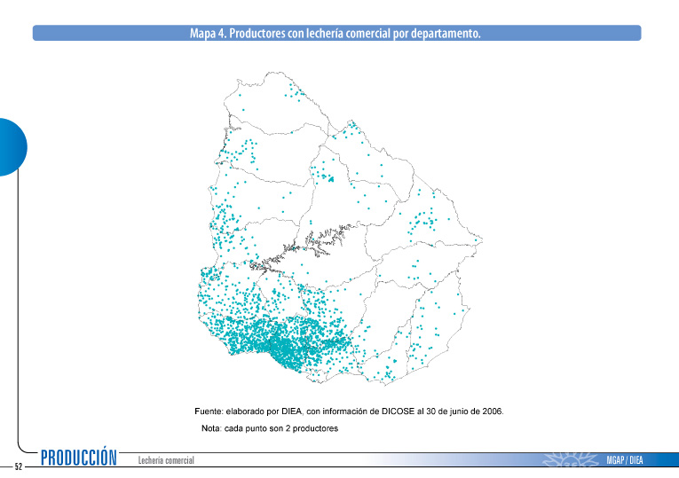
Grupo Termal

Nota: cada punto corresponde a un productor.
Fuente: MGAP, DIEA (2000); Censo Agropecuario.

Cuadro 3

Cuenca quesera artesanal del Uruguay

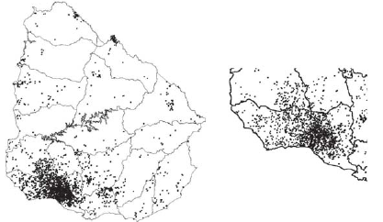

Nota: cada punto corresponde a un predio.
Fuente: MGAP, DIEA (2000); Censo Agropecuario.

Cuadro 4

Zonas de venta del queso Termal

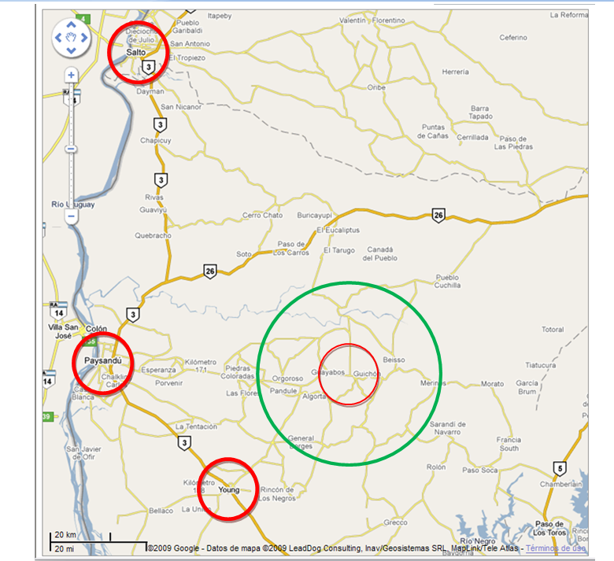

Cuadro 5

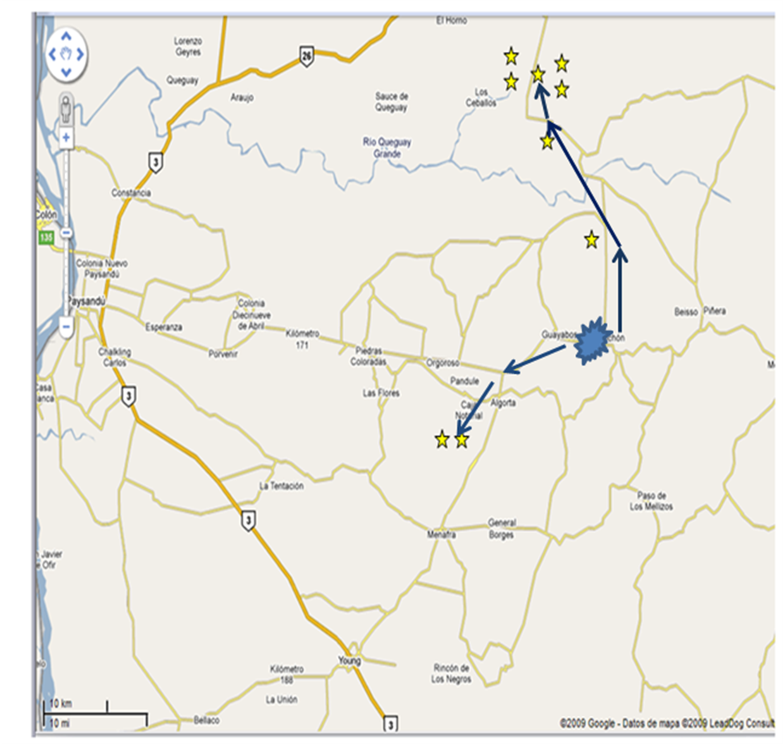

Distribución territorial de las queserías y circuito de transporte del agua salada
desde Termas de Almirón a los predios.

Cuadro 6

Etiquetas de los Quesos del Grupo Termal



Cuadro 7; Grupo Termal y Técnicos
Cuadro 8; Prototipo de Queso Termal
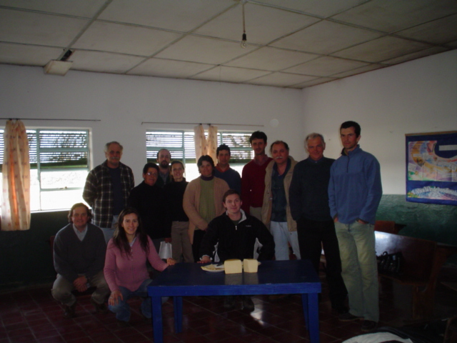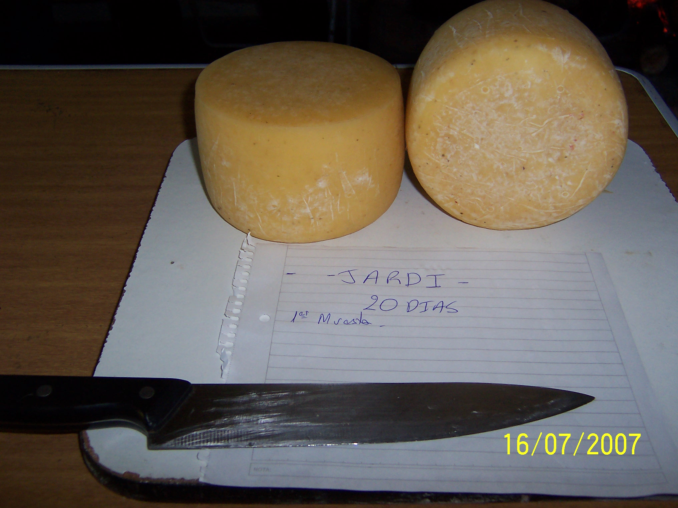

Cuadro 9; Productor Sr. Miguel Pacheco Cuadro 10; Participantes del FODA

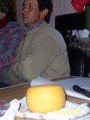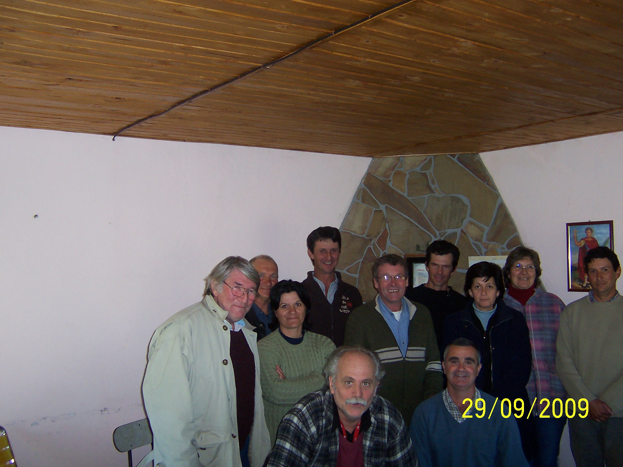

Cuadro 11; El Producto Agroalimentario Diferenciado: el Queso Termal

